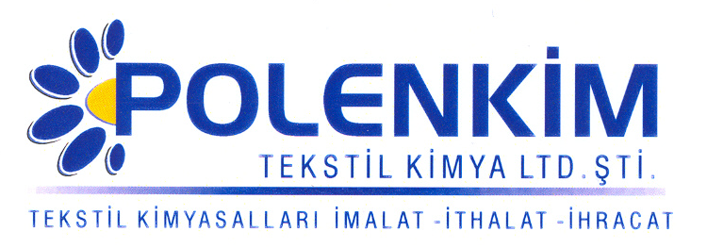

POLENPLİNG NEWTECH - 1

Polenpling Newtech - 1, iyi bir tuşesinin yanı sıra, tüylenmeyi ve boncuklanmayı önleyen ve formaldehit içermeyen bir üründür.

KARAKTERİSTİKLERİ

Görünüş : Beyaz likit
pH : 5,5
Sp.gr. : ~ 1,09 kg/dm
İyonite : Zayıf katyonik - noniyonik

ÖZELLİKLERİ

- Yaş/kuru sürtme haslıklarını geliştirir.
- Plingi önler.
- Sararma riski yoktur.
- Reçinelerle birlikte kullanılabilir.
- Polimerize olması için ayrıca bir ürüne gerek yoktur.
- Yeterli yıkama/kuru temizleme dayanıma sahiptir.

KULLANIM ALANLARI VE ŞEKLİ

Fular (Emdirme)

Kullanım miktarı 30 - 80 gr/lt
pH 5,0 + 0,5
Pic-up 70 - 80 %
Kurutma 130 - 180 ⁰C

SAKLAMA KOŞULLARI

Sıcaktan ve soğuktan korunduğunda orijinal ambalajında en az 6 ay özelliklerini muhafaza eder. Donmaya karşı ve 30 ⁰C üstü sıcaklıklardan korunmalıdır. Depolarda palet üzerine konması tavsiye edilir.

Teknik bültenlerimizde yer alan bilgi ve açıklamalar, tamamen ürünün kullanım koşulları ve metotlarının anlaşılması ile ilgili olup, uygulamada ortaya çıkabilecek olan farklılıklar için bağlayıcılık oluşturmaz.
_______________________________________________________________________________
Tel: (0224) 211 33 36 (pbx) Fax: (0224) 211 37 95 BUTTİM (Bursa Uluslararası Tekstil Ticaret Merkezi) B Blok Kat:5 No:1423 www.polenkim.com

